开学伊始，听完方纬博学长的宣讲后当晚就跟着一百多号人浩浩荡荡进了706 704 701参观，特别是被机械组不需要门槛给吸引到了，就跟着培训的队伍一路学了下来到进队。

培训期间学到最多的就是使用sw，以及学了基础的机械知识，感觉和当时先背下元素周期表再来学元素一样。

从培训完开始，接到的第一个也是迄今唯一一个任务就是落矿夹爪的制作。需求是用一个平动的气缸驱动四个夹爪向四个方向平行移动释放/夹取矿石。过程可以分为三个阶段，一开始的驱动原理草图，到落实具体的每一部分，再到寒假集训期间的完善及组装。开始在诺姐的引导下想到了可以用气缸推动圆盘，再用圆盘连杆推动滑块，接着就是每周一次改图审图。在脑海中只有转盘、底盘、爪子三个部分的雏形逐渐完善到了做出每一部分的连接、连杆的长度、爪子的具体部件……也是在这样一个过程中对于玻纤、PLA、铝方管等等材料的使用有了更深的理解。这个过程最重要的就是将想法付诸实际，我要夹住矿石，怎样才能四个方向同时松同时紧；我要让它转起来，中间要加上什么让它不会卡住；我要装置占的空间小一点，把装置反过来是否会更好……而想法大多是学长们提出的或是引导向一个方向的，我在其中起到的作用只是把已经很具体的想法画出来，但也确实顺着学到了不少。对于我自己而言，这个任务是不可或缺的学习过程，但对于这个任务而言，我可能只是一直在做所以对它更熟悉，但我并不是必不可少的。在集训期间开始了进度的冲刺，更高频次的改图、提问，没有来得及做一个亚克力的样品就直接上了玻纤。中间最折磨的就是因为改图改的太多买零件比较晚，最后这个项目基本停滞只能等零件过来装。但实际上像滑轨、轴承这样不影响或者基本不变的零件可以买早一点，或是看看货架上有没有库存（粗的塞打、奇怪尺寸的垫片、轴承之类的）。再有一个就是切板子切管子切的太折磨了，像5个夹爪就有五个25×25的底盘，15×15的转盘，40个“7”型的爪子，20个换两次刀铣两个槽（事实上可以换成通孔）的铝方管，架子更是数根超过1m5的超长铝方管……不幸中的万幸就是因为进度太慢让完工了的xdm帮忙切了一多半…非常感谢！！装配上也受了很多效率高做完事的hxd帮忙，在最后时刻赶了出来（虽然因为没有板子所以还是没通气）。最最最让人难忘的还是19号的晚上，紧锣密鼓装完四个夹爪，夹爪装上架子，刚到20日凌晨准备回宿舍的时候，季源带着紫龙学长过来一转，嗯？架子怎么这么高？一看，多了五十公分。从第一版图开始，所有人都没有发现这个问题，直到最后一天。连着锯管子钻孔，硬是到早上快七点才完工。

而团队任务就是集训期间的工程车组装，也是在学长学姐的指导下干活，深切感受到了前期的导图、铣管子、切板子有多重要。尤其是铣管子。非常感谢东哥在任何情况下都非常有耐心，也很冷静地解决问题（比如我连续切错四根管子的时候）。还有谭姐、王姐教的手艺。一起切管子赶进度的时候对身边人也有了挺多的认识。东哥不必说，非常有耐心有能力，谭姐、王姐也是很好的领路人。坤坤、郭诗羿也都是很有人格魅力很棒的学长。事实上我认为社团里的人都很棒。像李君程、黄一麟、仲彦同、王俊岩给我的感觉就是很有自己的想法也能自然和周围的人打成一片，做什么都上手很快。诺姐姐、季宝在落矿架的设计过程中也提出了非常宝贵的建议。

团队感觉氛围非常好，有人情味。团队条例相对外紧内松（入队的时候说集训后要裁人的话语历历在目），队里也不是完全依赖规章来管理，对于我这样的新人来说也有转圜的余地，个人感受上更多是我们被带头的学长学姐、积极的同学的人格魅力带着一起走。在本赛季把兴趣变成热爱，不要只是作为工具人，有自己的想法，按时保量做好手上的活，尽量认识队内的人，对于电控有多一些的学习。

经验教训：

1. 导出工程图的时候，（如图）每个视角的图的辅助线是无法共用的，都要单独点进每个视角的图画该图的辅助线。比如打勾的两条线就是不同的两条线。（当时第一次导图犯傻卡住差不多半个钟）

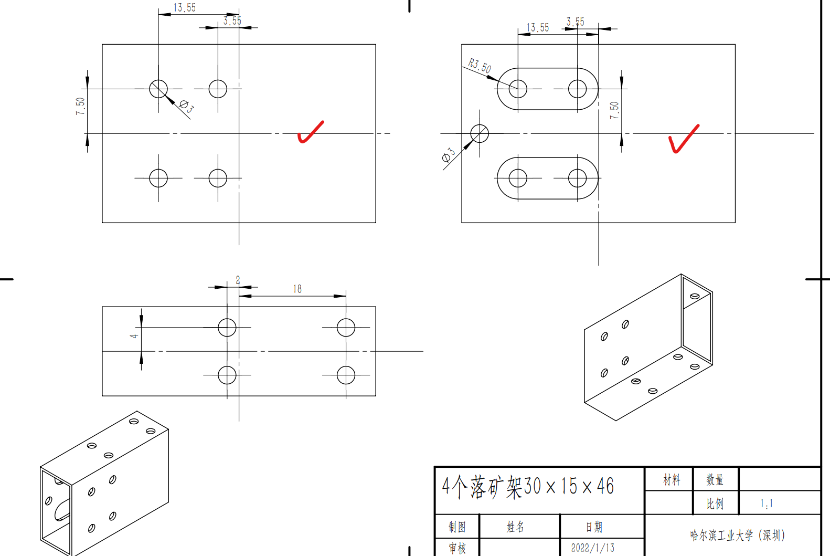

1. 也是上面这张图，在铣槽的时候比较暴力地一刀向下铣到底可能会让铝管一个面直接被压弯，造成装配时的不变。
2. 还是上面这张图，看上去内部13mm的空间不小了，但在装配时里面要塞进一个12的螺栓两个垫片一个轴承就很麻烦了。
3. 买东西要趁早，急用时问问是不是发货地址和店铺的地址一样。你永远不知道一个在深圳的tb店铺是否会在分厂发货，然后只能绝望的盼着你的零件从天津运过来拖进度。
4. 气缸、电磁阀、滑轨都是按需求买的，趁早买；电磁控制板也不一定有，及时和硬件组的同学问问！
5. 上联：能不能通宵因人而异 下联：入不入土里早晚的事 横批：保重身体 （能别熬夜真的别熬夜，集训回来病得不轻）
6. 学长学姐人都很好，有问必答，不要害羞。
7. 和别的组的同学多聊聊。
8. 有问题趁早说趁早解决不要让影响扩大。
9. 任务的ddl设置时多留出一些空隙防止意外发生（多次改图）。
10. 设计的时候多看看会不会有意想不到的干涉。